**UNIVERSIDAD MAYOR DE SAN ANDRÉS FACULTAD DE CIENCIAS PURAS Y NATURALES**

**CARRERA DE INFORMÁTICA**





**Realizado por:**

YUPANQUI SALINAS RONALDO ELVIN

La Paz – Bolivia

2025

**1. Introducción**

RapidMiner es una plataforma integral de ciencia de datos y aprendizaje automático diseñada para facilitar la extracción de información valiosa a partir de datos. Su enfoque visual e intuitivo permite a usuarios técnicos y no técnicos implementar procesos analíticos avanzados sin necesidad de programación extensiva, democratizando el acceso a herramientas de análisis predictivo y minería de datos.

**2. ¿Qué es RapidMiner?**

RapidMiner es un software de código abierto (con versión comercial) que ofrece un entorno unificado para el desarrollo de flujos de trabajo (*workflows*) de ciencia de datos. Utiliza una interfaz gráfica de arrastrar y soltar (*drag-and-drop*), lo que simplifica la construcción de modelos predictivos, análisis estadísticos y transformaciones de datos. Es compatible con integraciones externas (Python, R, SQL) y se destaca por su escalabilidad, desde proyectos pequeños hasta entornos empresariales.

**3. Funcionalidades principales**

* **Preprocesamiento de datos:** Limpieza, transformación y integración de datos (ETL).
* **Análisis predictivo:** Creación de modelos de machine learning (regresión, clasificación, clustering).
* **Visualización:** Herramientas para generar gráficos y dashboards interactivos.
* **Validación y evaluación:** Métricas de rendimiento para modelos (precisión, AUC-ROC).
* **Automatización:** Ejecución de flujos recurrentes y despliegue de modelos en producción.
* **Colaboración:** Gestión de proyectos y trabajo en equipo mediante repositorios compartidos.

**4. Aplicaciones actuales**

1. **Sector financiero:**
   * Detección de fraude.
   * Evaluación de riesgos crediticios.
   * Optimización de portafolios de inversión.
2. **Salud:**
   * Diagnóstico predictivo (ej.: detección temprana de enfermedades).
   * Análisis de historiales clínicos para personalizar tratamientos.
3. **Marketing y ventas:**
   * Segmentación de clientes.
   * Análisis de sentimiento en redes sociales.
   * Predicción de tendencias de consumo.
4. **Manufactura:**
   * Mantenimiento predictivo de maquinaria.
   * Control de calidad mediante análisis de defectos.
5. **Retail:**
   * Gestión de inventario inteligente.
   * Sistemas de recomendación en e-commerce.
6. **Telecomunicaciones:**
   * Reducción de la tasa de abandono de clientes (*churn*).
   * Optimización de redes mediante análisis de tráfico.
7. **Sector público:**
   * Modelado para políticas urbanas (ej.: transporte, seguridad).
   * Predicción de demandas de servicios públicos.
8. **Energía:**
   * Pronóstico de demanda energética.
   * Monitoreo de eficiencia en recursos renovables.

**INSTALACIÓN**

**Ingresamos al siguiente link:**

**https://my.rapidminer.com/**

**Colocamos ‘Register’:**

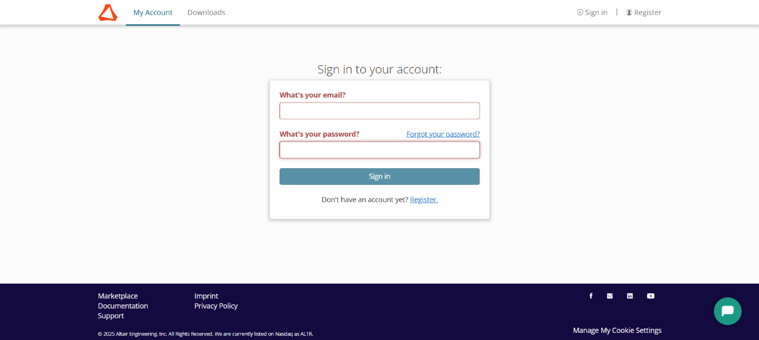

**Completamos nuestros datos:**

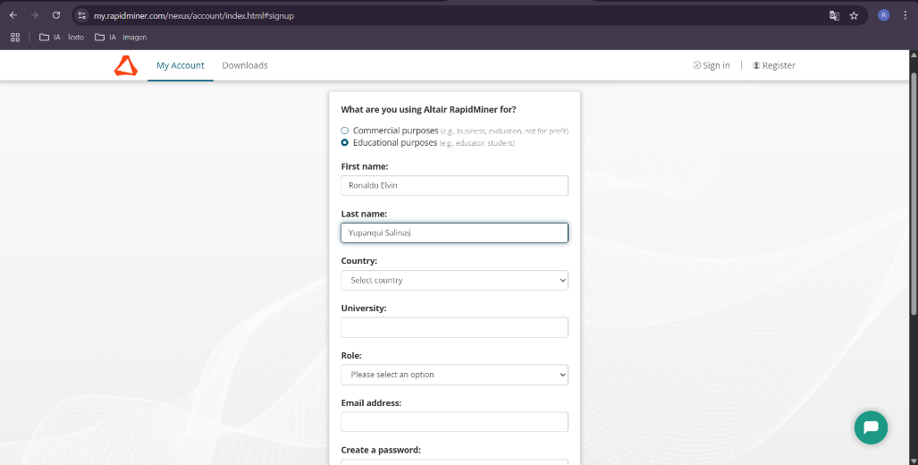

**Verificamos nuestro Email:**

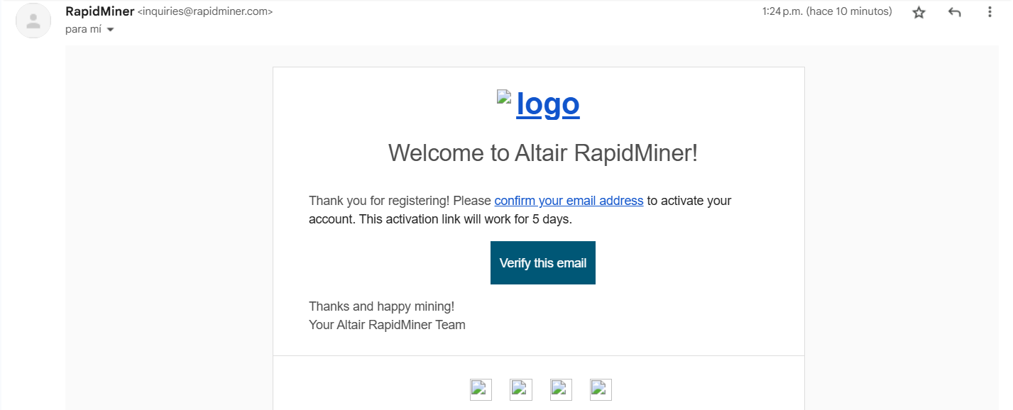

**Una vez aquí clic en Downloads:**

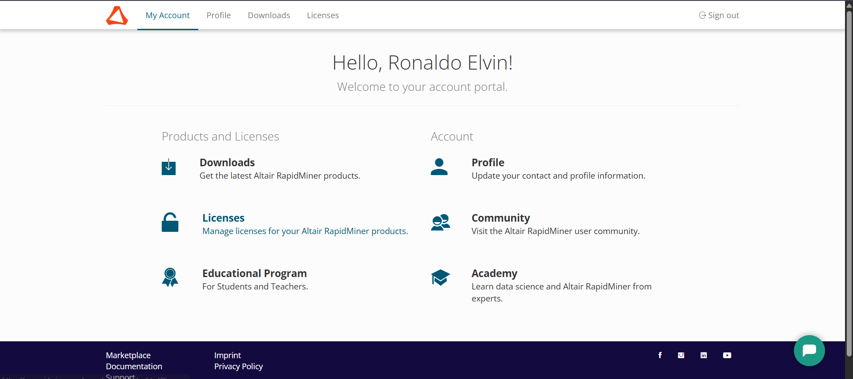

**Clic en el sistema operativo que manejas por mi parte Windows:**

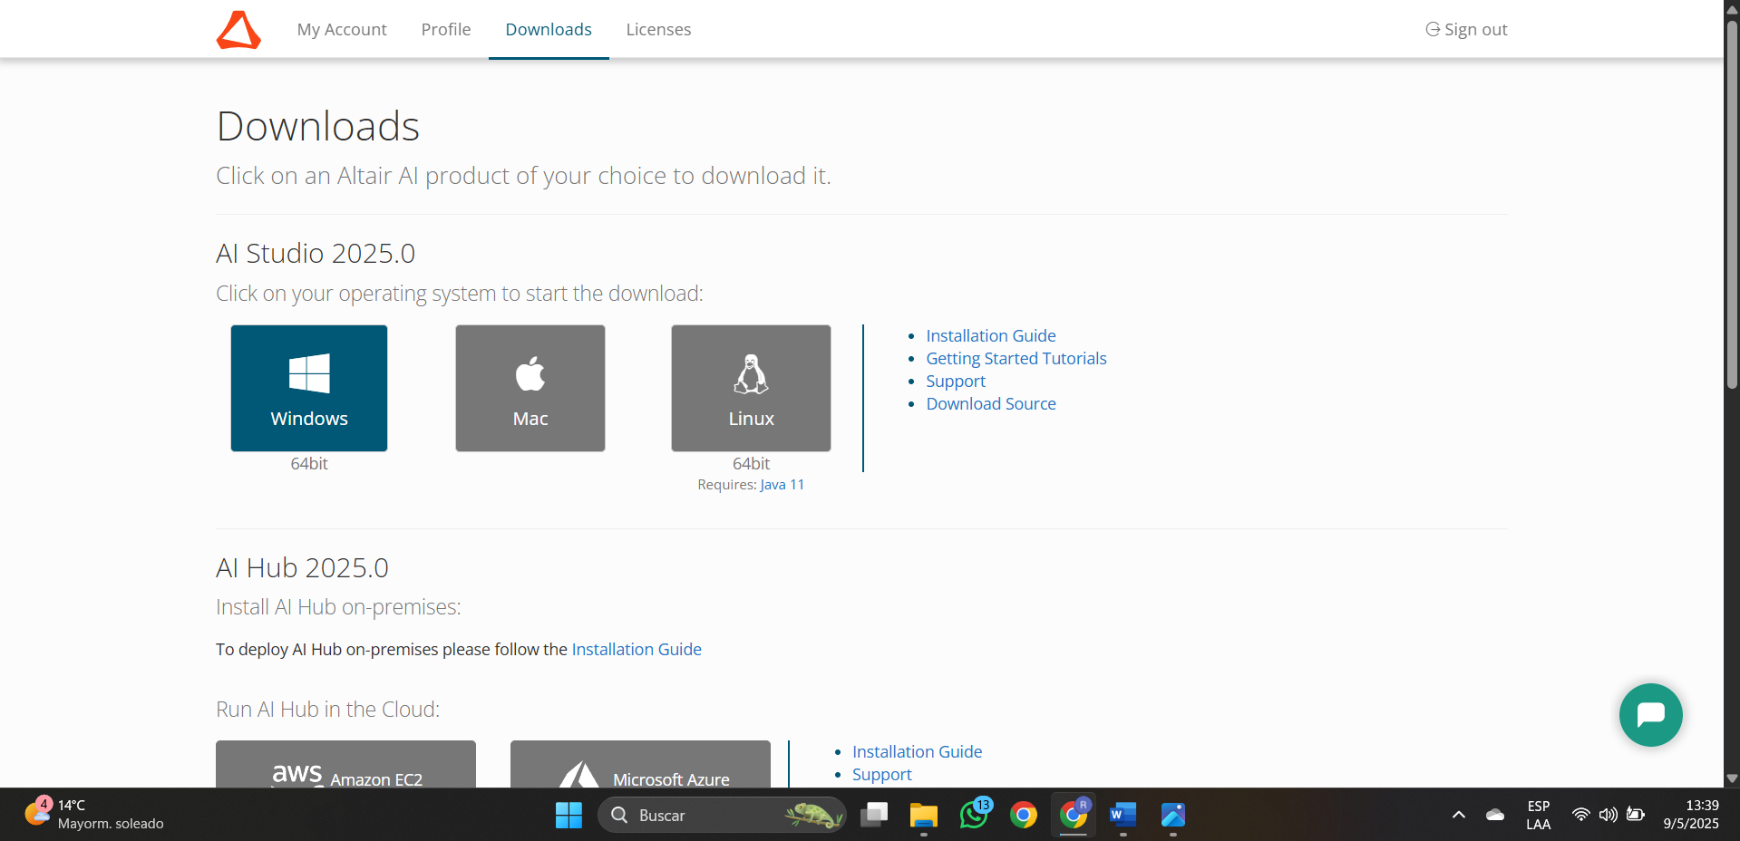

**Clic en el exe que se descargó y todo next:**

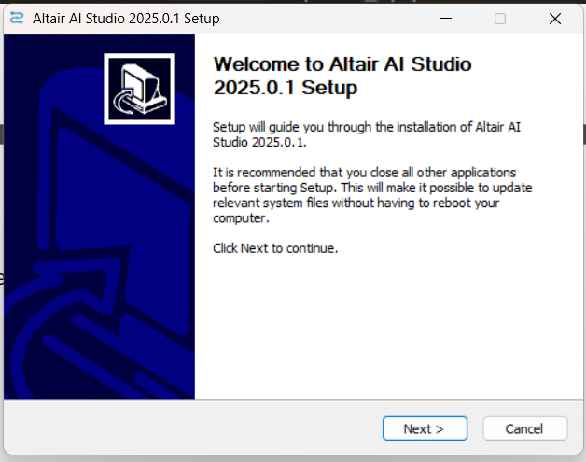

**Muy importante colocar la segunda opción**

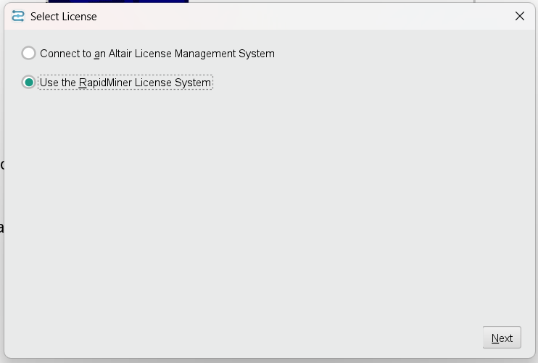

**Iniciamos AI Studio para la primera vez Aceptamos sus términos y condiciones:**

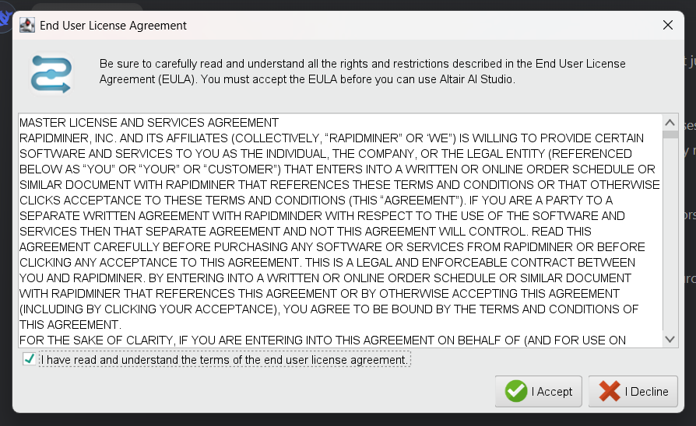

**Iniciamos con nuestra cuenta:**

